DOKUMENTACJA FOTOGRAFICZNA DO OBWIESZCZENIA O SPRZEDAŻY POJAZDU
VOLKSWAGEN PASSAT NR REJ. BL 44107

OPIS TECHNICZNY

marka – Volkswagen
model – Passat b6
nr rejestracyjny – BL-44107
nr nadwozia – WVWEU73CX6E097700
pojemność silnika – 3.564 cm³ (benzyna)
moc silnika – 190 kW [ 258 KM]
stan licznika – 208.717 km ( dane z dnia 18.10.2022 r.)
data pierwszej rejestracji – 01.01.2006 r. (w kraju: 23.12.2008 r.)
rok produkcji – 2006

Nadwozie

Widoczne na zdjęciach uszkodzenia warstwy lakieru pokrywy silnika, przedniego zderzaka oraz kilka drobnych uszkodzeń karoserii.

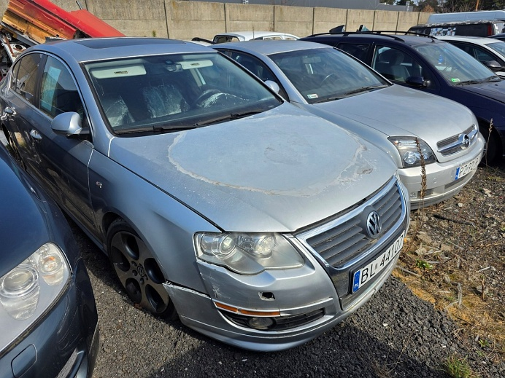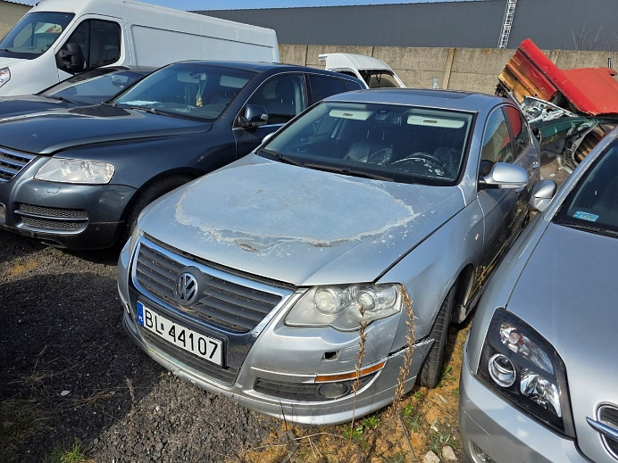

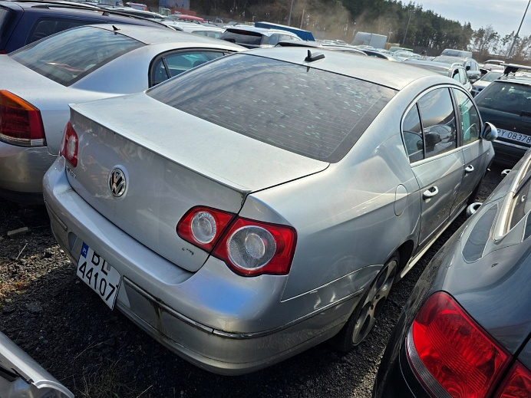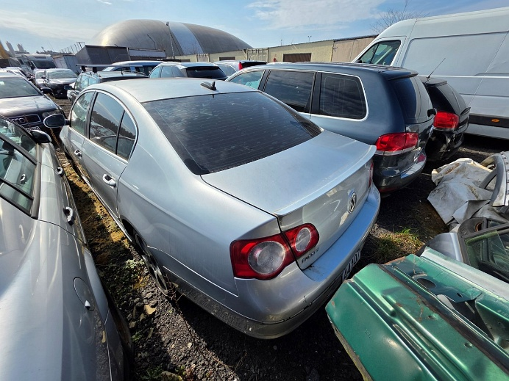

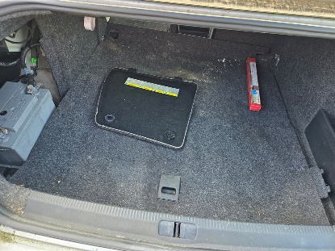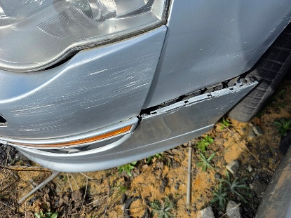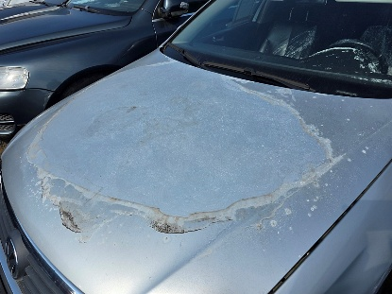

Układ napędowy

Pojazd unieruchomiony. Brak możliwości otwarcia tak drzwi pojazdu jak i pokrywy silnika w celu sprawdzenia kompletności silnika jak i jego istnienia. Skrzynia biegów manualna wraz z pozostałymi podzespołami bez możliwości sprawdzenia tak w układzie statycznym jak i na ruchu,
a w związku z tym brak możliwości sprawdzenia kompletności podzespołów układu napędowego.

Podwozie
Układ zawieszenia bez możliwości sprawdzenia. Układ kierowniczy, układ hamulcowy i wydechowy bez możliwości sprawdzenia. Podwozie z widoczną korozją.

Osprzęt i wyposażenie
Instalacja elektryczna bez możliwości sprawdzenia. Lampy i klosze kompletne. Brak spryskiwaczy reflektorów Pojazd wewnętrznie z uszkodzoną przednią częścią pojazdu tj. siedzeniami, tapicerką, kierownicą i deską rozdzielczą w wyniku rozlania aktywnej, silnie trującej substancji.

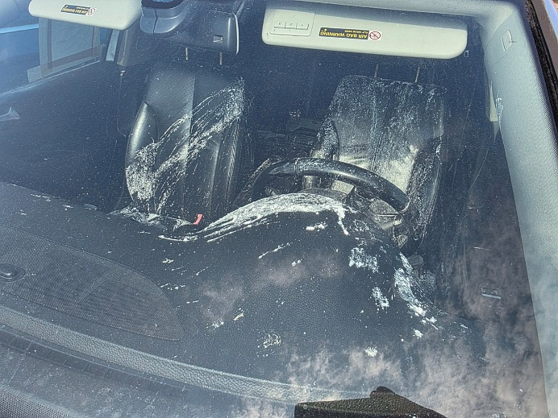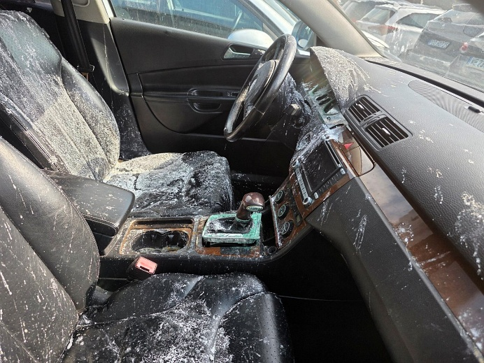

Ogumienie

- | Koło | Producent | Szerokość / współcz. wys. | Średnica | Nośność | Indeks prędkości
Oś  przednia | Prawe | Michelin | 225/45 | R18 | 92 | V
Oś  przednia | Lewe | Michelin | 225/45 | R18 | 92 | V
Oś  tylna | Prawe | Taurus | 225/40 | R18 | 92 | V
Oś  tylna | Lewe | Taurus | 225/40 | R18 | 92 | V

Obręcze kół ze stopów lekkich w średnim stanie technicznym.
Opony z roku 2016 i 2017
Łączne zużycie opon na podstawie pomiarów oraz przeprowadzonych oględzin określono w wysokości 90 %

WARTOŚĆ RYNKOWA

Wartość rynkowa rozpatrywanego pojazdu na dzień wyceny opiniuje się na kwotę:

W_{R} = 3.900 zł

Słownie: trzy tysiące dziewięćset złotych

